最酷十款电子阅读器

这年头电子书是满大街的随处可见。尤其是在拉斯维加斯消费电子展上，各厂商纷纷拿出各种样式的电子书，与早先进入市场的亚马逊，索尼展开了竞争。最新苹果公司的ipad又为这场电子书大战加上了一把火。在这么多可选的电子书中，哪款是适合你的呢？

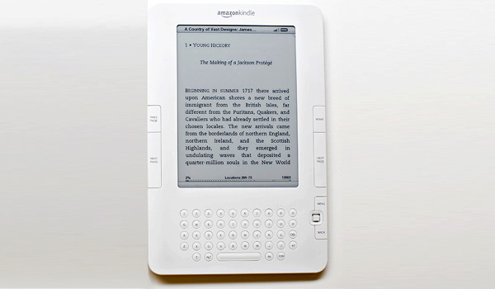

**亚马逊的Kindle**

http://www.kindle.com

价格：259美元

目前在售

适用人群：书虫

亚马逊的Kindle是目前市场上最受欢迎的电子书，用户可以通过无线网络阅读大量在线图书，杂志，报纸和博客。移动连接是免费的。但缺点是Kindle目前还不支持ePub格式，EPUB （电子版）是一种电子图书标准，由国际数位出版论坛（ IDPF ）提出的。这样用户的阅读范围就大大受限。

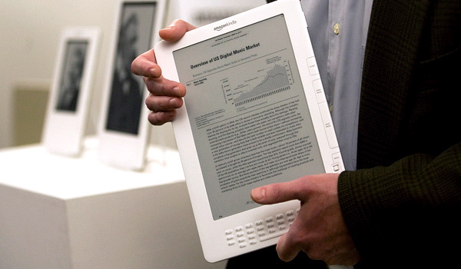

**亚马逊的Kindle DX**

价格：489美元

目前在售

适用人群：专家学者

该电子书的最大优点就是有一个9.7英寸的大电子屏幕。商业文件，大学教科书都可以一览无余，很多出版商都在亚马逊网站上推出这些书，而且价格便宜，深受学生欢迎。缺点是不是彩色屏，做笔记也不方便，而且价格也不菲。

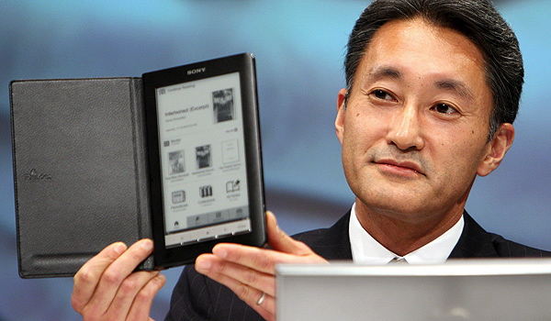

**索尼触摸版电子书（Sony Reader Touch Edition）**

价格：299美元

目前在售

适用人群：手持设备爱好者

索尼的这款电子书可以翻页，浏览菜单，并可以利用内置的辞典查单词。缺点是必须通过数据线连接电脑才可以下载书。

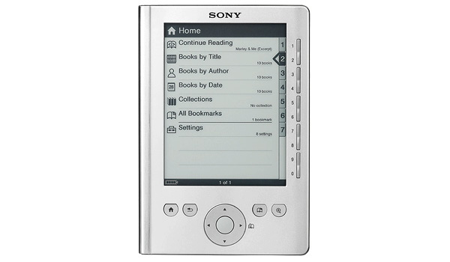

**索尼口袋版电子书**

价格：199美元

目前在售

适用人群：图书馆人员

这款电子书最大的优点是可以在google公共图书上进行下载，还可以从本地图书馆进行电子借阅。缺点是屏幕略小，只有5英寸，这就需要频繁翻页。还有键盘反应速度慢，菜单也比大多数的电子设备难找。

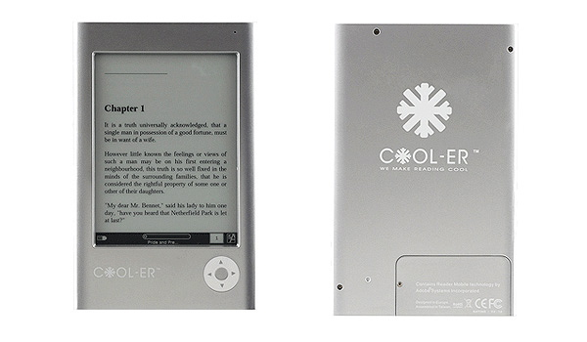

**Interead COOL-ER电子书**

价格：250美元

目前在售

适用人群：时尚达人

在英国市场，Interead COOL-ER电子书阅读器打败了亚马逊的Kindle，由于设计紧凑，轻薄大受欢迎，而且有八种色彩可选。缺点是电子书比Kindle数量较少，类似ipod的旋转键在翻页上操作性不好。2010年将推出基于at&t 3G的无线版。

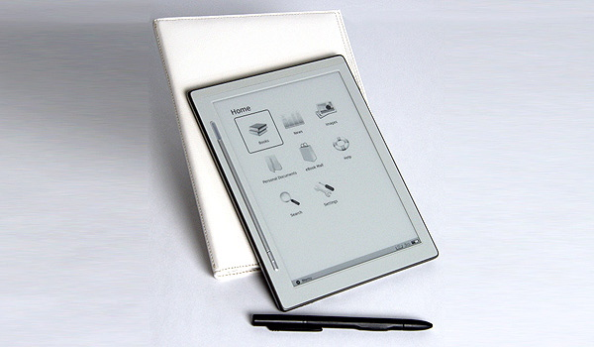

**iRex DR800SG**

价格：399美元

目前在售

适用人群：销售人员

这款产品最大的有点是可以远程删除文件，这对商务人士是个不错的选择。2010年，iRex将允许第三方开发应用程序，像面向销售人员的软件。缺点是比Kindle2价格昂贵，名字也不讨巧，作为飞利普的子公司，缺乏品牌认知度。

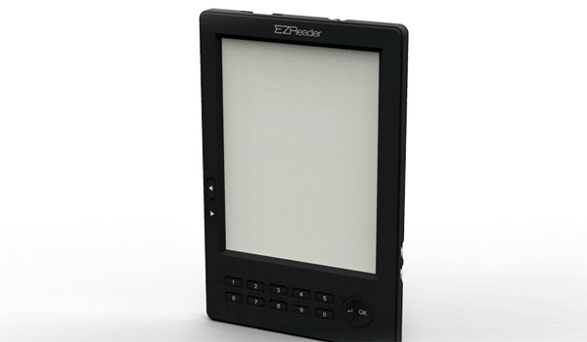

**Astak EZ Reader 5-in. Pocket PRO**

价格：199美元

目前在售

适用人群：路途较远的上班族

该款电子书轻薄小巧，可以放到钱包里。该公司和Adobe公司合作提供20种不同的电子书格式。缺点是这款设备既不支持无线设备也没有触摸屏。

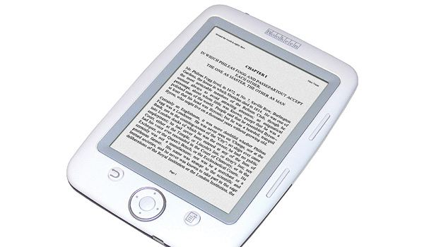

**Booken Cybook Opus**

价格：280美元

目前在售

适用人群：怀旧人士

这款电子书只有Kindle 2 重量的一半。不像亚马逊Kindle的大方型一般要用两只手握住，Booken Cybook Opus外型圆滑，设计符合人体工学，可以很舒服的用一只手就可以握住。

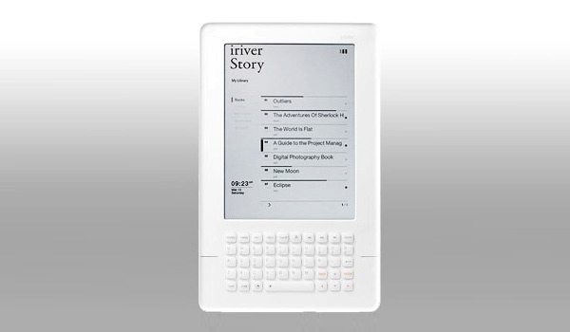

**iRiver Story**

价格：约373美元

英国目前在售

适用人群：需多任务处理人士

iRiver Story和Kindle的白色外形很像，但又附加了一些新东西，比如键盘比较大，还带有快捷键，并能下载微软系统的办公文件。韩国版的还带有MP3播放器。

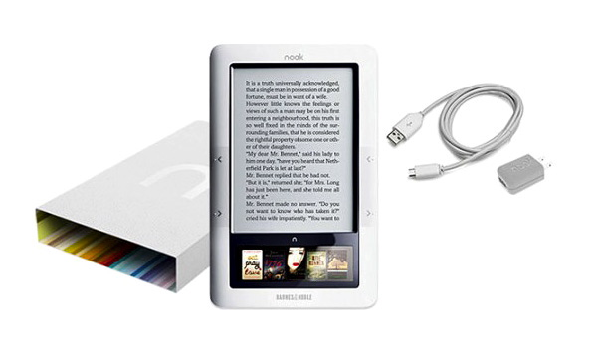

**Barnes & Noble Nook**

价格：259美元

在售，数量有限

适用人群：定制用户

该款电子书与亚马逊的Kindle相似。但不同的是它的键盘部位换成了一个小触摸屏，这样可以很顺利的找到菜单，而且还养眼。这款阅读器应用了Google的Android的操作系统，这样就可以利用第三方开发的应用软件。缺点是开机速度慢需要两分钟，需要极大耐心。